ARTIKEL
PENELITIAN UNGGULAN PERGURUAN TINGGI
TAHUN ANGGARAN 2013



STANDARISASI BAHAN BAKU DAN PRODUK TEMULAWAK SERTA
PENINGKATAN KUALITAS MELALUI TEKNOLOGI BUDIDAYA
BERBASIS MASYARAKAT

Tahun ke 1 dari rencana 2 tahun

Peneliti :
Prof. Dr. Nurfina Aznam, Apt, SU
Prof. Dr. Sri Atun
Satino, M.Si

Dibiayai oleh:
Direktorat Penelitian dan Pengabdian kepada Masyarakat
Direktorat Jendral Pendidikan Tinggi
Kementrian Pendidikan dan Kebudayaan
Sesuai dengan Surat Perjanjian Pelaksanaan Penugasan Penelitian Unggulan Perguruan Tinggi
Nomor: 003/AUPT-BOPTN/UN34.21/2013, tanggal 27 Mei 2013
FAKULTAS MATEMATIKA DAN ILMU PENGETAHUAN ALAM
UNIVERSITAS NEGERI YOGYAKARTA
15 November 2013

STANDARISASI BAHAN BAKU DAN PRODUK TEMULAWAK SERTA
PENINGKATAN KUALITAS MELALUI TEKNOLOGI BUDIDAYA
BERBASIS MASYARAKAT

Nurfina Aznam, Sri Atun, Satino
FMIPA Universitas Negeri Yogyakarta
Email: finaazn@yahoo.com

ABSTRAK

Tujuan dari penelitian ini adalah untuk meningkatkan kualitas produk obat herbal dari temulawak melalui standarisasi, yang meliputi standar bahan baku, keamanan, standar khasiat, serta standar kualitas dan komposisi senyawa aktif, sesuai dengan kriteria Badan POM tahun 2005. Khasiat temulawak sangat ditentukan oleh kandungan senyawa kurkuminoid, dimana keberadaanya sangat tergantung pada kualitas bahan baku, penanganan pasca panen, serta penanganan proses produksi. Oleh karena itu perlu diterapkan teknologi budidaya tanaman temulawak yang terstandar, sehingga terjaga kualitas bahan bakunya. Metode kegiatan yang akan dilakukan pada tahun ke-1 antara lain isolasi dan identifikasi senyawa aktif kurkuminoid dari rimpang temulawak melalui teknik kromatografi dan spektroskopi; melakukan standarisasi temulawak dari berbagai lokasi penanaman menggunakan marker kurkuminoid; menentukan temulawak yang sesuai standar untuk digunakan sebagai bibit; memberikan penyuluhan dan pendampingan kepada para petani untuk mengembangkan budidaya tumbuhan temulawak yang berkualitas; serta penanganan pasca panen; pembuatan produk kapsul temulawak dari bahan baku yang terstandar; Tahun ke 2. Akan dilakukan uji keamanan produk kapsul temulawak, meliputi uji mikroba patogen; batas logam berat, uji ALT, uji kapang/khamir, tidak mengandung bahan yang dilarang ; uji mutu produk meliputi uji kadar air, cara pembuatan, keseragaman bobot, stabilitas produk jadi, serta masa kadaluwarso. Hasil penelitian tahun I adalah dapat diperoleh senyawa kurkuminoid yaitu demetoksikurkumin yang digunakan sebagai standar. Selanjutnya diperoleh ekstrak etanol temulawak dari empat lokasi. Kadar demetoksikurkumin masing-masing lokasi berkisar antara 37 – 79 % dari ekstrak etanol rimpang temulawak setelah dipartisi dengan n-heksana. Dari penelitian ini juga dapat diketahui rimpang temulawak yang menunjukkan kadar ekstrak kurkuminoid tinggi dan demetoksikukukumin tinggi. Selanjutnya dilakukan sosialisasi penanganan lahan, pemeliharaan lahan, serta penanganan pasca panen bagi para petani temulawak di daerah Kokap Kulon Progo. Penelitian ini masih akan dilanjutkan pada tahun ke dua dengan mengembangkan produk temulawak yang sesuai standar dari rimpang temulawak yang telah dikembangkan. Hasil dari penelitian ini diharapkan dapat diterapkan oleh industri, sehingga akan menghasilkan produk obat herbal yang berkualitas, serta mendapatkan sertifikat produk herbal terstandar dari Badan POM.

Kata kunci: produk obat herbal terstandar; temulawak; teknologi budidaya

ABSTRACT
The purpose of this research is to improve the quality of herbal medicinal products through
standardization of raw material temulawak, safety, efficacy standards, and standards of quality and composition of the active compound, according to the criteria of the POM in 2005. Efficacy of temulawak is largely determined by the content of curcuminoids compounds, which are present at very dependent on the quality of raw materials, post harvest handling, as well as production process. Therefore, it is necessary to apply technology standardized temulawak cultivation , thereby maintaining the quality of their raw materials. Method of activities to be carried out in 1st year, among others, the isolation and identification of active compounds from the rhizome of temulawak based of chromatographic and spectroscopic techniques; standardize temulawak cultivation of various locations using markers curcuminoids; determine the appropriate standard of temulawak to be used as seed; provide counseling and assistance to farmers to expand cultivation of temulawak plant quality, as well as post-harvest handling; manufacture products from raw materials temulawak capsules standardized; 2nd Year product safety testing will be conducted temulawak capsules, includes testing of microbial pathogens ; limits of heavy metals, ALT test, test fungi / yeast , does not contain prohibited materials ; product quality testing includes testing of water content, manner of manufacture, weight uniformity, stability of finished products, as well as time limited period. The result of 1st years of research was able to be obtained compound demethoxycurcumin was used as standard. Furthermore, the ethanol extract of temulawak after partitioned with n-hexan obtained from four locations showed that of demethoxycurcumin levels of each site ranged between 37-79 %. From this study it can be seen that temulawak rhizome extract curcuminoids showed high levels and high demethoxycurcumin. Furthermore, the socialization of land management, land maintenance, as well as post-harvest handling for temulawak farmers in Kulon Progo area. This study will be continued in the 2nd year by developing a standards products from the temulawak rhizome that has been developed . The results of this study are expected to be implemented by the industry, which will produce high quality herbal products , and obtain a certificate standardized herbal product from BPOM .
Keywords : standardized herbal medicinal product ; temulawak ; cultivation technology

Pendahuluan

Indonesia sebagai negara tropis memiliki kekayaan berupa tanaman yang diketahui secara empiris atau penelitian berkhasiat obat. Beberapa diantaranya adalah temulawak (Curcuma xanthorhiza roxb) dan kunir putih (Curcuma mangga), yang termasuk dalam famili Zingiberaceae. Temulawak (Curcuma xanthorhiza roxb) merupakan tanaman obat asli Indonesia,yang secara tradisional digunakan sebagai obat hepatitis, menambah stamina, juga untuk anti haemorhoid. Sedangkan kunir putih biasa digunakan untuk mengobati tumor, kanker, maupun wasir (Heyne, 1987; Dharma, 1985).
Beberapa penelitian terhadap efek farmakologi senyawa kurkuminoid yang telah ditemukan dari tumbuhan famili Zingiberaceae memperlihatkan aktivitas antioksidan, antiinflamasi, antikarsinogen, antiviral, dan antihepatotoksik (Nurfina, 2010; Sri Atun, 2011). Kandungan kimia minyak atsiri tumbuhan tersebut juga memperlihatkan sifat-sifat sebagai penolak serangga, antijamur, dan antibakteri (Cucuza, 2008; Itokawa, 2008). Dari hasil-hasil penelitian yang telah dilakukan, yang paling banyak adalah uji terhadap binatang percobaan, sedangkan uji terhadap manusia masih tergolong jarang. Namun demikian penelitian tersebut bersifat parsial dan tidak menyeluruh, sehingga berhenti di tengah jalan tanpa mendapatkan produk yang dapat dikomersialkan.
Saat ini berkembang produk jamu atau obat tradisional dari temulawak baik tunggal maupun campuran yang beredar di pasaran dalam bentuk kapsul, minuman instant, maupun minuman yang dikemas dalam botol. Namun diantara produk tersebut belum ada yang terstandar dari segi keamanan maupun khasiatnya. Atas dasar hal tersebut Tim Peneliti FMIPA Universitas Negeri Yogyakarta menetapkan salah satu jenis tumbuhan yaitu temulawak sebagai salah satu topik penelitian yang akan dikaji secara tuntas, menyeluruh, dan berkesinambungan, sehingga dapat menghasilkan produk yang bernilai komersial. Melalui penelitian ini akan dikembangkan produk obat herbal dari temulawak yang terstandar. Disamping itu juga akan dikembangkan bahan baku yang berkualitas melalui teknologi budidaya yang juga terstandar, oleh karena kualitas. Penelitian uji klinis terbatas dari jamu temulawak yang dilakukan oleh Nurfina, dkk (2012) menunjukkan perbaikan kualitas kesehatan pasien yang mengalami gangguan liver. Hasil-hasil penelitian tersebut masih perlu dilanjutkan sehingga mendapatkan produk yang berkualitas sesuai dengan standar BPOM dan dapat dikomersialkan. Tujuan dari penelitian ini adalah untuk isolasi dan identifikasi senyawa demetoksikurkumin sebagai marker untuk standarisasi temulawak dari beberapa lokasi penanaman.

Metode Penelitian
Alat dan Bahan
Alat yang dibutuhkan dalam penelitian ini meliputi seperangkat alat gelas, ekstraktor, evaporator vakum, kolom kromatografi vakum, kolom kromatografi gravitasi, chamber, corong pisah, lampu UV, spektrofotometer UV, IR, dan NMR. Sedangkan bahan yang dituhkan antara lain temulawak, Pelarut yang digunakan untuk ekstraksi dan fraksinasi metanol, n-heksan, etil asetat, kloroform dengan kualitas tenis dan p.a., silika gel, dan plat TLC.
Cara Kerja
1. Isolasi senyawa marker dari rimpang tumbuhan temulawak
Bahan tumbuhan yang berupa serbuk kering rimpang temulawak sebanyak 3 Kg, dimasukkan ke dalam jerigen plastik ukuran 20 L, dan ditambahkan pelarut metanol sebanyak 10 L, selanjutnya direndam selama 24 jam. Ekstrak yang diperoleh selanjutnya disaring dan dikumpulkan filtratnya. Residu selanjutnya di maserasi kembali menggunakan metanol, dan diulang seperti prosedur sebelumnya sebanyak 2 kali. Filtrat yang diperoleh selanjutnya dipekatkan menggunakan evaporator vakum sampai 1/3 bagian. Ekstrak pekat dari masing-masing tumbuhan selanjutnya di partisi berturut-turut menggunakan pelarut n-heksan, kloroform, dan etil asetat. Ekstrak hasil partisi selanjutnya dipekatkan dengan evaporator vakum, sehingga diperoleh ekstrak kental. Isolasi senyawa marker dilakukan terhadap fraksi kloroform (diperoleh 150 g ekstrak kental). Isolasi dilakukan secara kromatografi vakum dilanjutkan kromatografi gravitasi menggunakan campuran pelarut n-heksan- etil asetat pada berbagai variasi perbandingan. Dari pemisahan dan pemurnian yang dilakukan berulang menggunakan kolom kromatografi gravitasi selanjunya diperoleh dua fraksi yang menunjukkan noda tunggal. Fraksi 1 selanjutnya dikeringkan sebanyak 70 mg, dan dianalisis secara spektroskopi UV-VIS, IR, NMR satu dan dua dimensi. Senyawa tersebut merupakan komponen mayor dari ekstrak temulawak. Sedangkan senyawa fraksi 2 jumlahnya sangat sedikit dan setelah dibandingkan dengan kurkumin standar menunjukkan TLC dengan Rf yang sama. Oleh karena itu yang digunakan sebagai marker adalah senyawa 1.

2. Identifikasi struktur senyawa marker dari rimpang temulawak
Senyawa isolat 1 menunjukkan data spektrum UV, IR, ¹H NMR, ¹³C NMR satu dan dua dimensi diperoleh data seperti terdapat pada tabel 1.
3. Standarisasi rimpang temulawak dari beberapa lokasi dengan menggunakan senyawa marker

Hasil Penelitian dan Pembahasan
1. Hasil isolasi dan identifikasi senyawa marker
Data spektrum UV isolat 1 menunjukkan adanya dua puncak panjang gelombang maksimum, yaitu pada 203 dan 418 nm, yang menunjukkan adanya gugus kromofor yang terkonjugasi sangat panjang sehingga mendekati spektrum tampak. Data spektrum IR menunjukkan adanya gugus hidroksi pada 3440 cm⁻¹ , adanya C=O pada daerah 1628 cm⁻¹ dan puncak-puncak dari C=C aromatik pada daerah 1600-1500 cm⁻¹. Data spektrum IR tersebut mengindikasikan bahwa senyawa tersebut mengandung gugus karbonil yang terkonjugasi dengan cincin aromatik. Data selanjutnya adalah hasil analisis ¹H NMR dan ¹³C NMR satu dimensi dan dua dimensi yang menunjukkan hasil analaisis seperti pada Tabel 1. Dari hasil analisis tersebut menunjukkan bahwa senyawa isolat 1 adalah demetoksikurkumin, merupakan senyawa kurkuminoid yang sering ditemukan pada genus Curcuma. Senyawa ini dapat diisolasi dalam jumlah yang cukup banyak, sehingga untuk selanjutnya digunakan sebagai senyawa standar untuk menentukan kualitas temulawak.

Demetoksikurkumin

Tabel 1. Hasil analisis ¹H NMR dan ¹³C NMR satu dan dua dimensi senyawa isolat 1
No | δ H (Σ H; m; J Hz) ppm | δC ppm | HMBC
1 | 1,27 (2H, s) | 29,86 | C3
2 |  | 183,5
3 | 6,48 (1H, d, 15,45) | 121,46 | C4; C1
4 | 7,59 (1H, d, 15,45) | 140,49 | C5; C3
5 |  | 127,8
6 | 7,11(1H, dd, 1,15: 6,85) | 123,1 | C7; C5
7 | 6,93 (1H, d, 6,85) | 115,04 | C5; C8; C6
8  OH | - | 148,07  -
9  OCH₃ | -  3,95 (3H, s) | 146,9  56,14
10 | 7,03 (br s) | 109,8 | C9; C5; C6; C4
2’ | - | 183,46
3’ | 6,48 (1H, d, 15,45) | 121,48 | C1; C4’
4’ | 7,57 (1H, d, 15,45) | 140,83 | C6’; C5
5’ | - | 127,84
6’ | 7,44 (1H, d, 8,0) | 130,18 | C5’; C7’
7’ | 6,85 (1H, d, 8,0) | 115,04 | C5’; C6’
8’  OH |  | 158,13
9’ | 6,85 (1H, d, 8,0) | 115,04 | C8’
10’ | 7,44 (1H, d, 8,0) | 130,18

3. Standarisasi temulawak dari beberapa lokasi
Ekstraksi rimpang temulawak dari empat lokasi menggunakan etanol diperoleh data sebagai berikut:

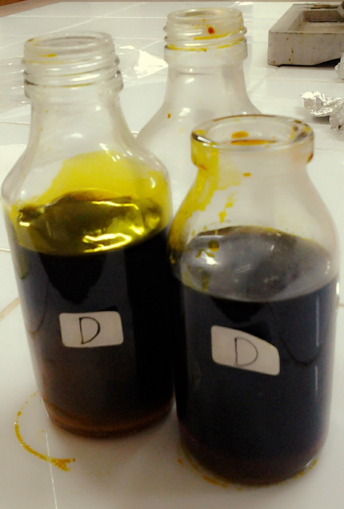
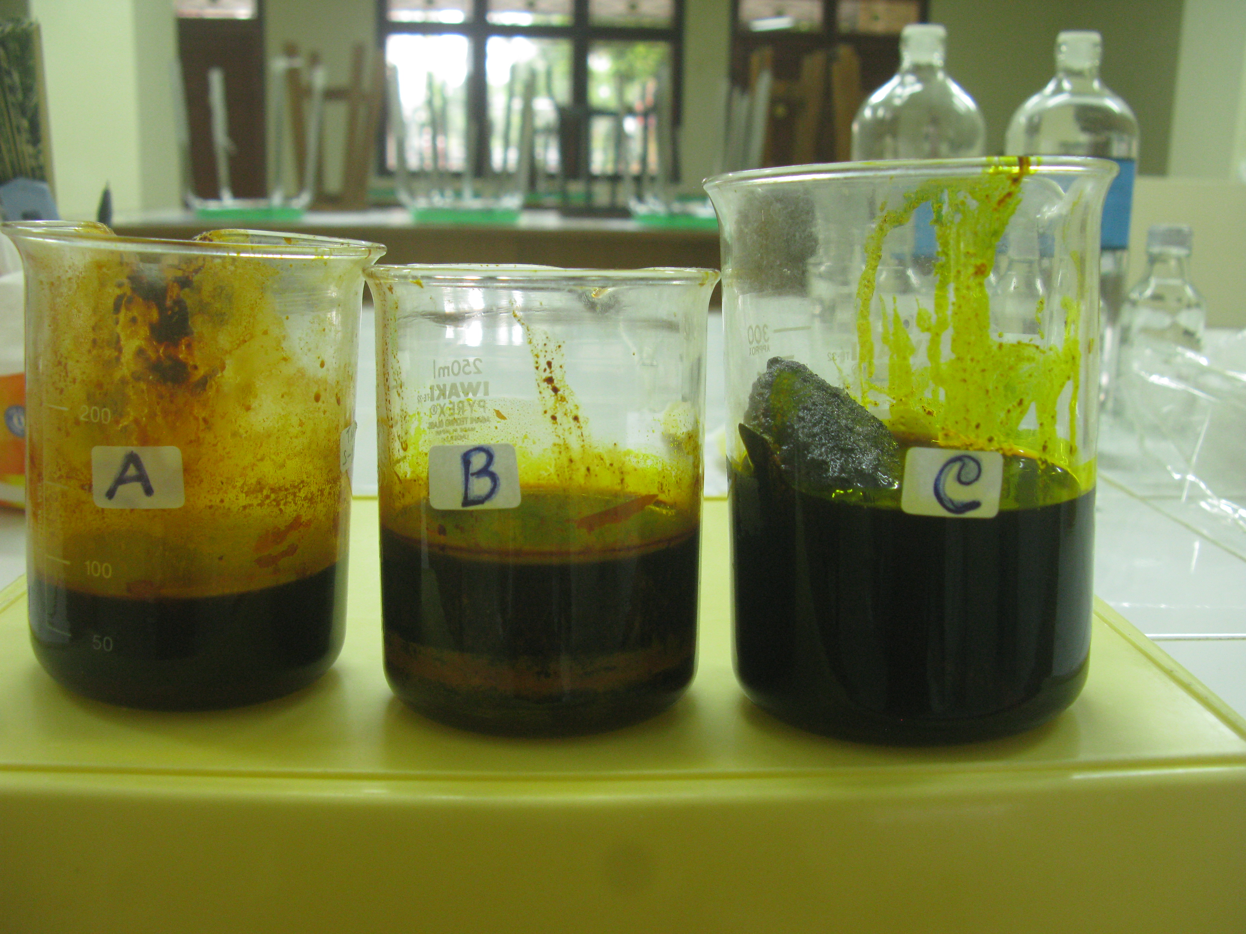

Gambar 1. Ekstrak etanol total rimpang temulawak dari berbagai daerah

Ekstrak etanol total selanjutnya dipartisi dengan n-heksana untuk menghilangkan minyak maupun senyawa non polar lainnya, sehingga diperoleh ekstrak etanol yang banyak mengandung kurkuminoid seperti gambar 2.

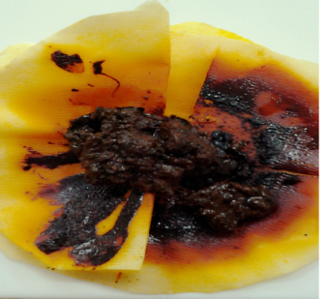
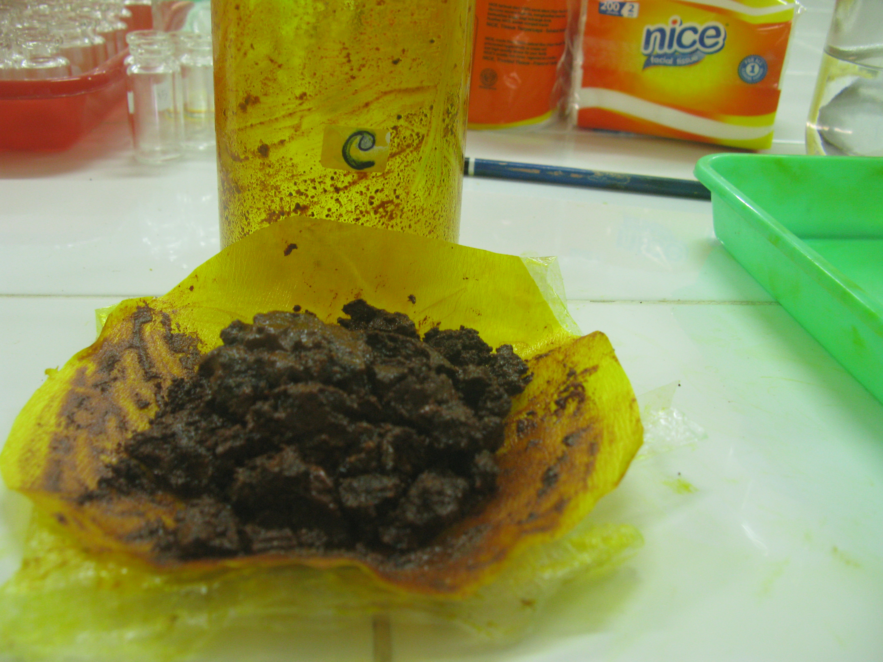
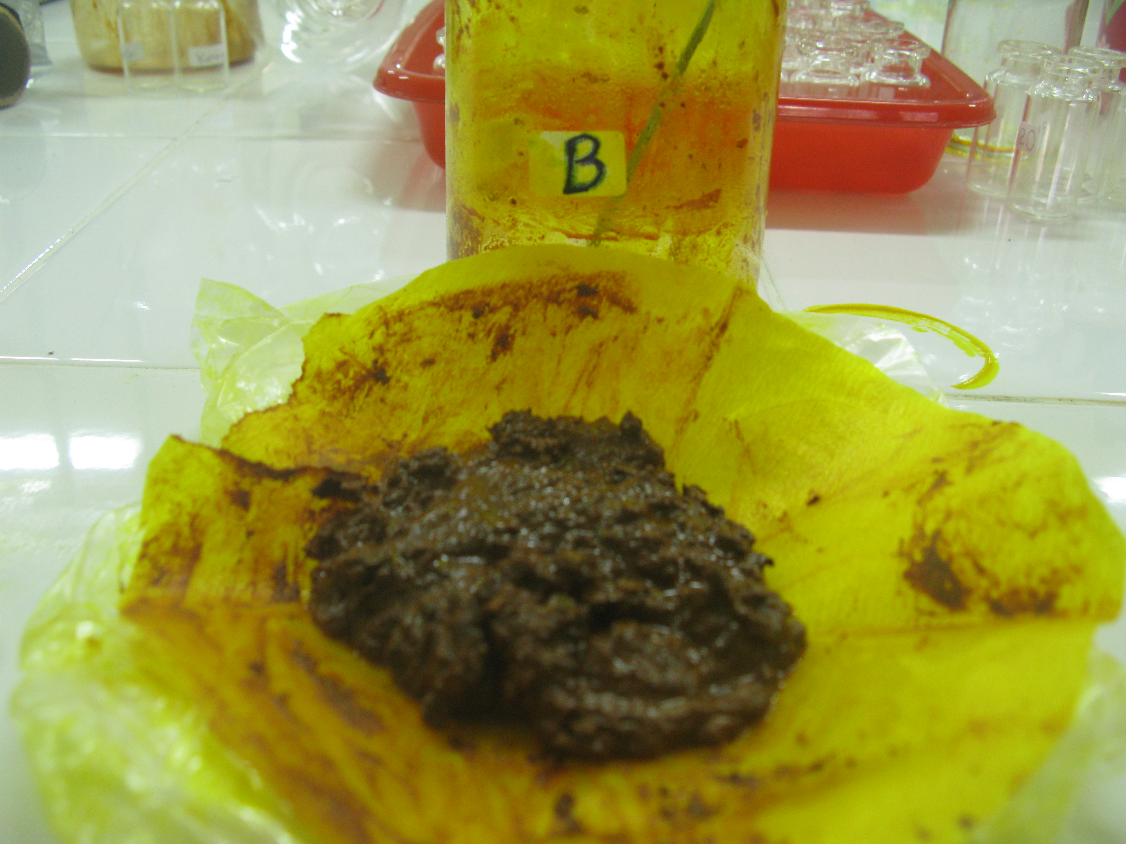
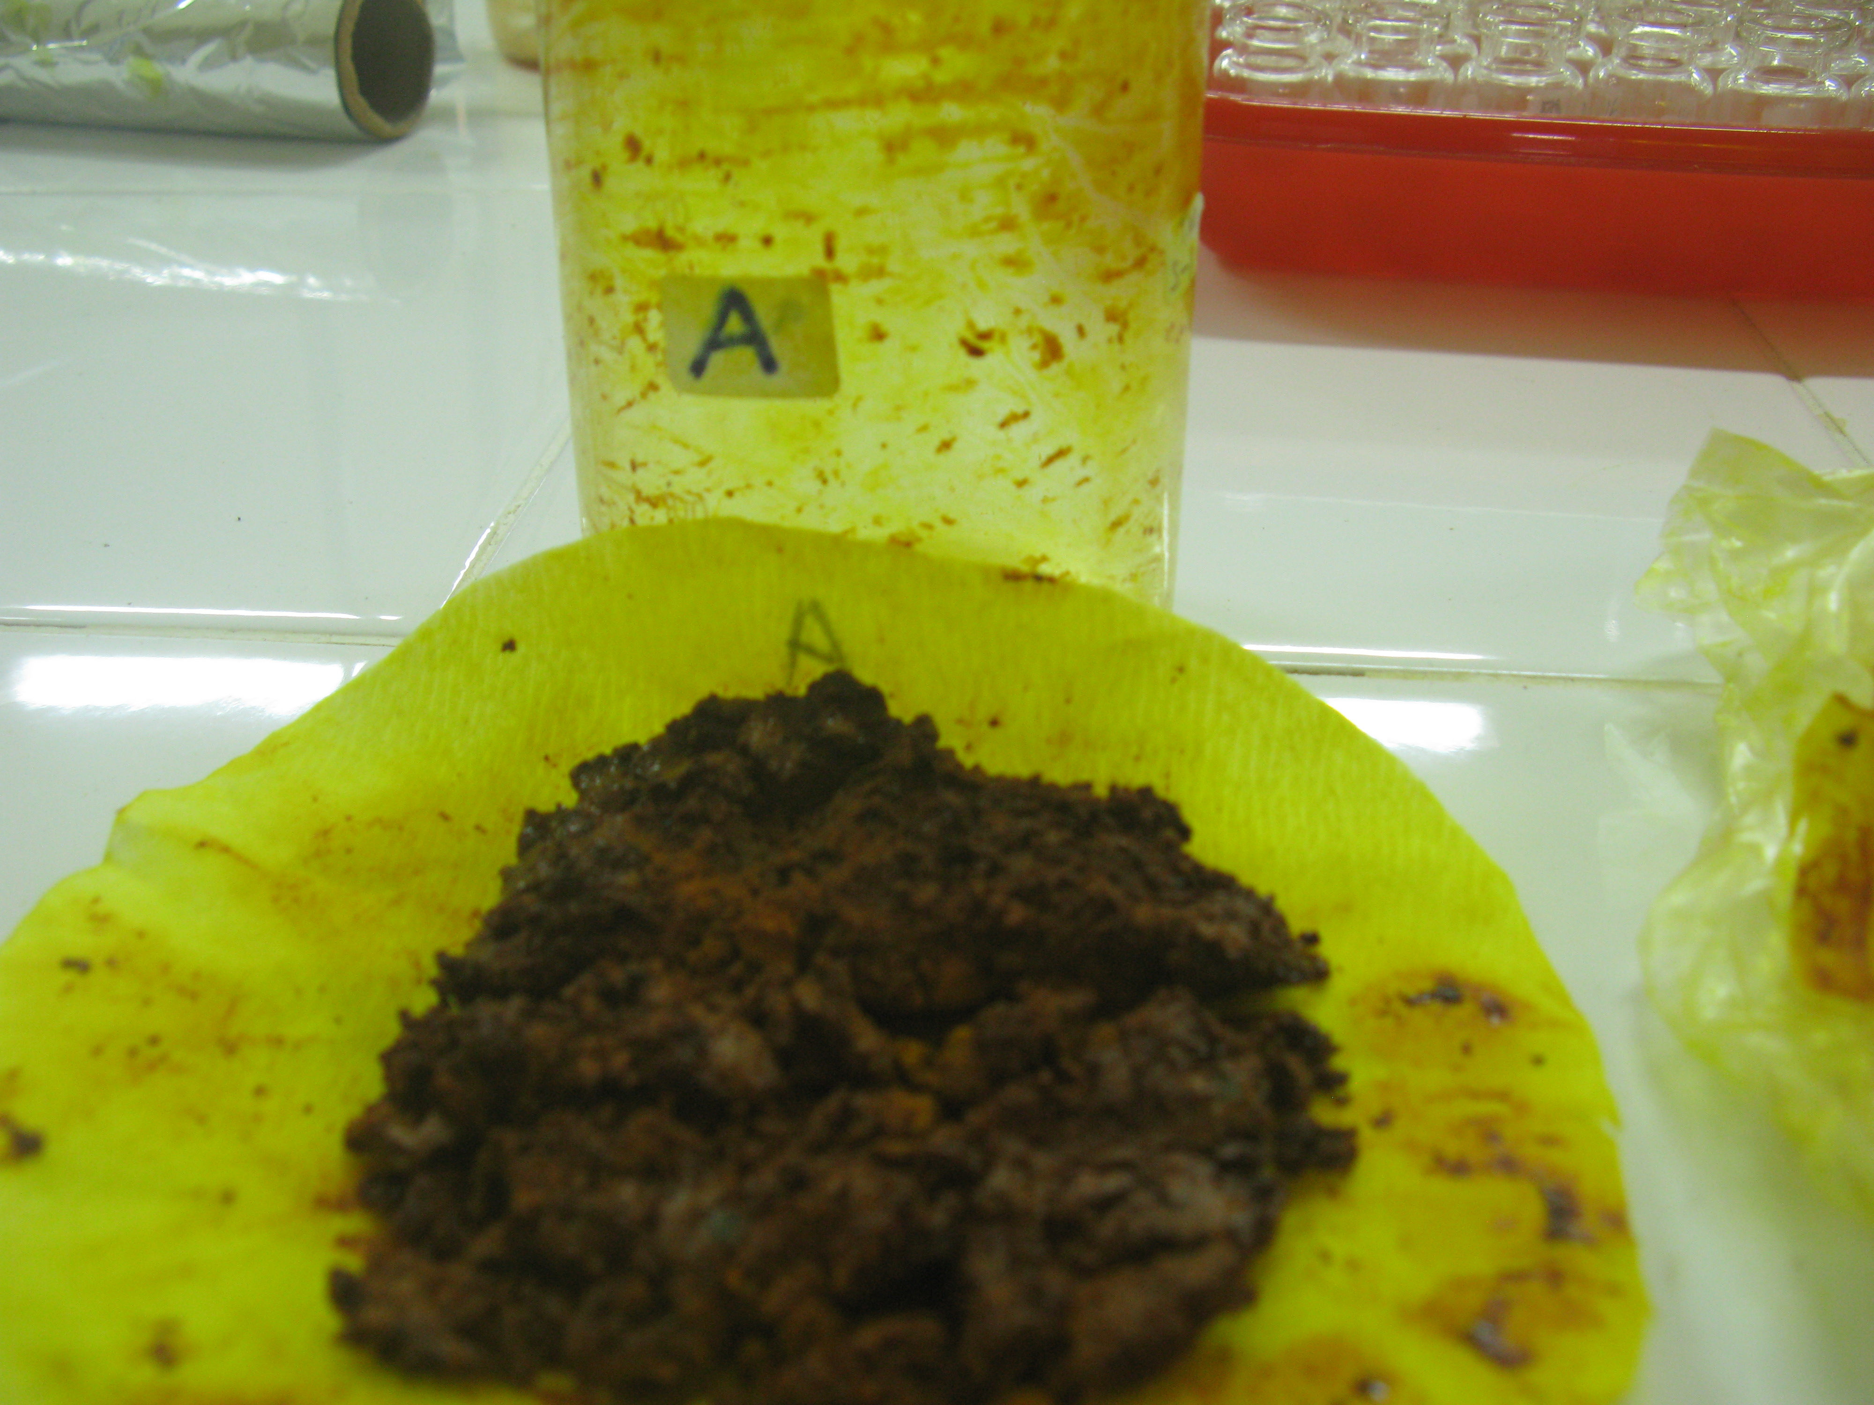

D

Gambar 2. Ekstrak etanol setelah dipartisi dengan n-heksan

Selanjutnya ekstrak etanol total dan hasil setelah dipartisi dengan n-heksan dari rimpang temulawak dari beberapa daerah di TLC menggunakan pelarut kloroform dan dibandingkan dengan senyawa standar demetoksikurkumin, diperoleh kromatogram seperti pada gambar 11. Kromatogram yang diperoleh selanjutnya dianalisis secara TLC Scanner untuk menentukan kandungan demetoksikurkumin yang ada dalam masing-masing ekstrak.
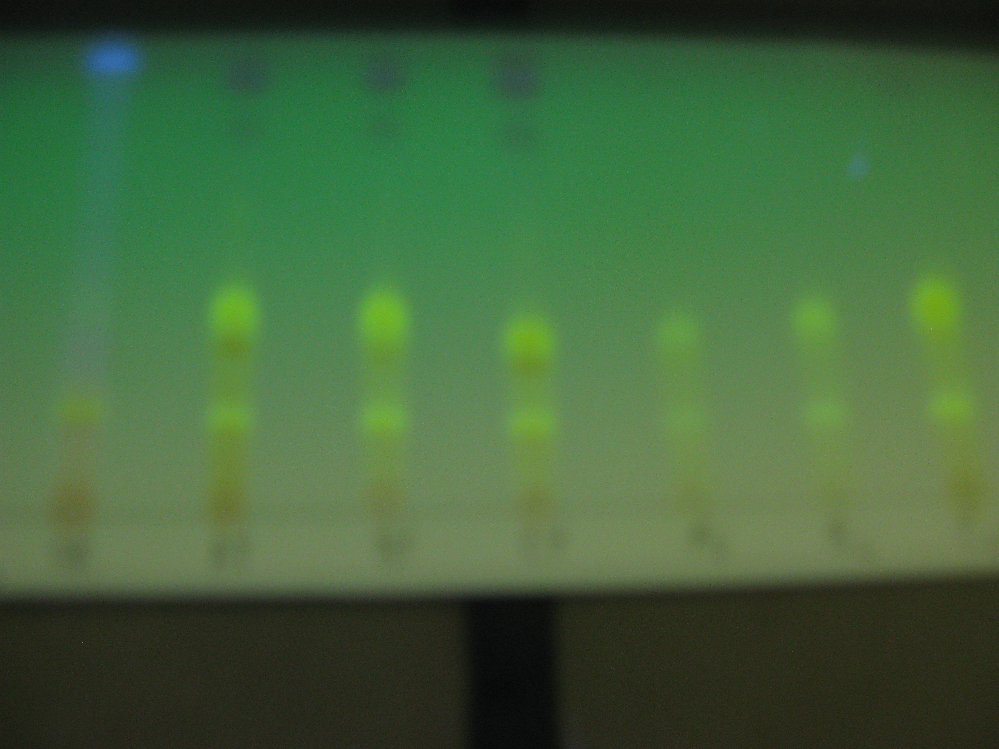

Marker A-T B-T C-T A-1 B-1 C-1

Gambar 11. Kromatogram ekstrak etanol total dan hasil setelah dipartisi rimpang temulawak
dari berbagai daerah

Hasil TLC menunjukkan bahwa demetoksikurkumin memiliki Rf 0,25-0,35, sehingga noda dari ekstrak di daerah tersebut dianggap Rf dari demetoksikurkumin yang ada pada ekstrak, diperoleh data seperti terdapat pada tabel 2.

Tabel 2. Berat ekstrak dan kandungan demetoksikurkumin rimpang temulawak dari berbagai
daerah

Sampel | Ekstrak | Berat (g)/1kg bahan | Rf (demetoksikurkumin) | %
 | Standar |  | 0,28 | 94,27
Daerah A | Ekstrak etanol total | 75 | 0,28 | 27,24
 | Ekstrak setelah difraksinasi heksan | 32,3 | 0,25 | 37,73
Daerah B | Ekstrak etanol total | 106 | 0,27 | 18,96
 | Ekstrak setelah difraksinasi heksan | 40,5 | 0,27 | 79,03
Daerah C | Ekstrak etanol total | 97 | 0,24 | 28,16
 | Ekstrak setelah difraksinasi heksan | 33,4 | 0,30 | 72,03
Daerah D | Ekstrak etanol total | 107 | 0,33 | 42,33
 | Ekstrak setelah difraksinasi heksan | 32,4 | 0,25 | 68,47

Dari tabel tersebut dapat diketahui rimpang temulawak dengan rendemen dan kandungan demetoksikurkumin terbanyak berturut-turut adalah dari daerah B> C> D> A, sehingga untuk penelitian lebih lanjut digunakan rimpang temulawak yang menghasilkan ekstrak yang banyak dan kandungan demetoksikurkumin tinggi.

Kesimpulan
Dari hasil penelitian tahun I dapat disimpulkan hal-hal sebagai berikut:
  - Dapat diperoleh senyawa yang digunakan sebagai marker identifikasi kualitas temulawak yaitu demetoksikurkumin.
  - Dapat diketahui rimpang temulawak yang menunjukkan kandungan ekstrak kurkuminoid tinggi serta kandungan demetoksikurkumin yang lebih banyak dibanding daerah lain, sehingga rimpang temulawak ini digunakan sebagai bibit untuk ditanam selanjutnya.

DAFTAR PUSTAKA

Badan POM, (2005), Kriteria dan tatalaksana pendaftaran obat tradisional, obat herbal terstandar, dan Fitofarmaka, BPOM, Jakarta
Cucuzza L.S., Motta M.L.,Miretti S., Accornero P.,and Baratta M, (2008), Curcuminoid-phospholipid complex induces apoptosis in mammary epithelial cells by STAT-3 signaling, Experimental and Molecular Medicine, Vol. 40, No. 6, 647-657
Dharma AP., (1985), Tanaman Obat Tradisional Indonesia, Balai Pustaka, Jakarta, hal. 265-266.
Heyne K. (1987), Tumbuhan berguna Indonesia, BaLitbang Kehutanan, Jakarta, jilid III, 1390 – 1443
Itokawa H., Qian Shi, Akiyama T, Susan L . and Kuo-Hsiung Lee, (2008), Review Recent advances in the investigation of curcuminoids, Chinese Medicine, Vol.3, 11

Nurfina Az, Sri Atun, Retno A, (2012), UJi klinis terbatas sediaan jamu temulawak bentuk kapsul dan instan sebagai antihepatotoksik dan antihaemorhoid di Puskesmas Jetis, Laporan Penelitian Ristek, FMIPA, UNY.
Sri Atun, Nurfina Az, Retno A, Nurestri Abdul Malek, (2011), Phytochemical study on some Curcuma species from Indonesia, Penelitian Kerjasama Internasional UNY-UM, makalah dipresentasikan dalam seminar Internasional ISNPC-July 2011, Bribane

